FORMATO PAROLA
festival tra
Parole | Gioco | Immagine | Responsabilità

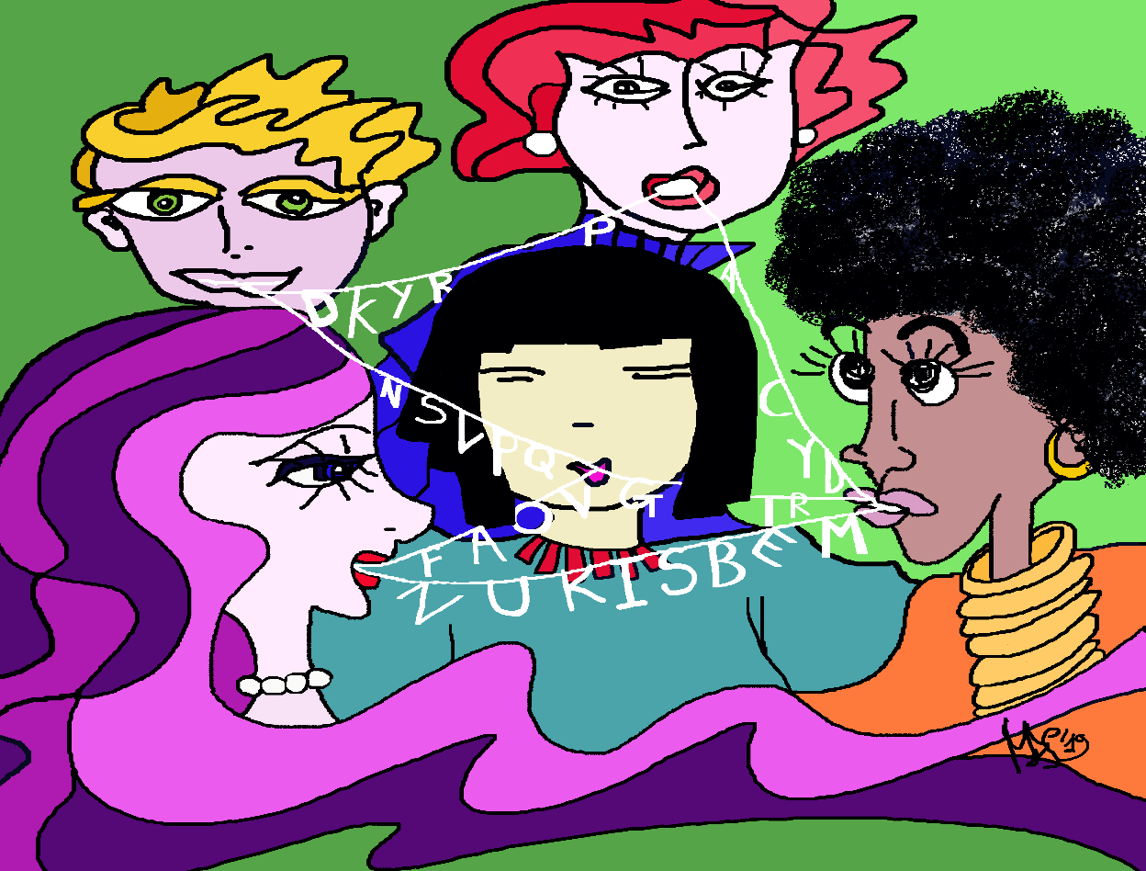
Illustrazione ideata e realizzata da Mimma De Salvo
Capitale per un giorno
Fardella PZ
16 – 18 maggio 2019
FORMATO PAROLA
è un festival multidisciplinare dedicato alla Parola, destinato ai cittadini dell’area sud della Basilicata, in particolare alle famiglie e alle scuole di ogni ordine e grado, durante il quale la parola sarà messa in relazione con altri tre concetti: gioco, immagine, responsabilità.
Il progetto, coprodotto da Comune di Fardella e Fondazione Matera-Basilicata 2019 per Capitale per un giorno, sarà strutturato attraverso incontri, laboratori, workshop. Nei tre giorni si alterneranno scrittori, fumettisti, illustratori, formatori, per provare a riflettere insieme sulle parole, in modo innovativo.
Di fronte a una lingua italiana sempre più piatta e più povera, lavorare sulle parole vuol dire indagare il nostro modo di essere, di pensare e di percepire, quel che siamo stati e cosa stiamo diventando. Per eccesso di velocità la lingua rischia un impoverimento. Sentiamo la necessità di prenderci del tempo per ritrovarci insieme agli abitanti di questo territorio, e di tutti coloro che vorranno prendere parte al programma, a riflettere sui cambiamenti in atto.
Il primo giorno, 16 maggio, sarà dedicato al binomio parola/responsabilità per aprire una riflessione sul comportamento comunicativo e sulla consapevolezza del linguaggio usato, specialmente sui social network. Francesco Nicodemo, formatore certificato dell’associazione Parole O_stili affronterà il tema “Lo stato dell’arte della rete in Italia”, quali sono le opportunità e quali le minacce? Come combattere la disinformazione on line, le fake news e il linguaggio dell’odio?
Il binomio parola/gioco sarà indagato durante la seconda giornata, 17 Maggio, e vedrà come protagonista Beniamino Sidoti, scrittore, semiologo, tra i massimi esperti in Italia di didattica ludica, animazione della lettura, giochi e storie, già consulente del Ministero della Pubblica Istruzione per l’utilizzo dei giochi nella scuola. Sidoti dedicherà la mattinata del 17 maggio ai “Giochi con le parole, giochi con le storie”, la lingua è memoria, la lingua è gioco e scoperta: cominceremo dai giochi di parole (scopri la parola, anagrammi, scarti, zeppe, cambi) per poi giocare con i titoli e le storie stesse.
Nel pomeriggio, invece, si rivolgerà a insegnanti e genitori che saranno invitati a partecipare a un momento di formazione “Il libro come luogo di incontro”, la lettura è una conquista lenta che riguarda scuola e famiglia, un territorio da esplorare e abitare, un luogo di incontro tra lettori diversi, principianti ed esperti. Nel laboratorio proveremo a vedere come leggere ad alta voce, come giocare con il libro, come parlarne e scoprirlo insieme. Rispettando i tempi del libro, e del lettore: e giocandoci insieme.

La terza e ultima giornata sarà dedicata al binomio parola/immagine e vedrà la presenza di due fumettisti, insegnanti presso la Scuola Internazionale di Comics, Mauro Talarico e Gianfranco Tartaglia (Passepartout), che faranno workshop e laboratori. Più precisamente Mauro Talarico, nella mattinata tratterà il tema “La creazione del personaggio. Alterazione del personaggio, dal grottesco all’umoristico”, un laboratorio nel quale si sperimenteranno fasi della costruzione di un fumetto, dalla creazione di un personaggio alla realizzazione di brevi sequenze.
Nel pomeriggio workshop civile “La narrazione nel fumetto e tecniche narrative” ,un laboratorio nel quale si sperimenteranno fasi della costruzione di un fumetto, dalla creazione di un personaggio alla realizzazione di brevi sequenze.
Gianfranco Tartaglia, invece, “La satira al tempo dei social (dammi uno spazio e ti dirò la mia) la satira scritta e disegnata al tempo dei social, peculiarità, pregi, difetti e prospettive e differenze con la satira del periodo pre-social, modalità espressive particolari. Una nuotata nel mare di satira che sembra invadere il web. Dialogo sul fenomeno delle fake news nel mondo della satira via internet.
Nel pomeriggio “Quando la satira cambia la storia” con Gianfranco Tartaglia “Passepartout”, la satira da sempre accompagna, commenta e spesso prevede la storia e a volte riesce anche a indirizzarla. Durante l’incontro si faranno degli esempi sul rapporto tra satira e accadimenti storici, personaggi ed eventi che hanno, con l'arma dell'umorismo, profondamente segnato la realtà sociale
Sempre in mattinata l’illustratore Marco Cazzato, che negli anni ha collaborato con diverse testate giornalistiche e case editrici, andrà a raccontare il mestiere dell’illustratore e, attraverso una breve panoramica dei vari spazi editoriali che la ospitano, cercherà di definire che cos'è un'illustrazione, quali sono le sue caratteristiche principali, qual è la sua funzione, il suo linguaggio e le peculiarità a seconda del testo di riferimento o di quel che vorremmo comunicare.
Durante l’evento sarà annunciato il conferimento della cittadinanza onoraria a Andy Donato (12 Agosto 2019), famoso vignettista nato in Canada nel 1937 di origini fardellesi. Andy Donato è stato presidente dell’associazione dei fumettisti americani, multipremiato e molto stimato, rappresenta in Canada una figura di spicco, avendo contribuito nel settore della pittura e della satira politica e/o di costume a produrre una grande quantità di lavori.

Per ulteriori informazioni:
Antonietta Latronico 339678064

